Виды, типы и оборудование судов

Мы рассмотрим:
- виды и типы судов;
- применение судов для сплава в зависимости от категории реки и региона путешествия.;
- конструкцию судов и их основные характеристики;
- оборудование судов.
Здесь и во всех последующих главах Автор любое судно по привычке будет называть просто «лодкой».

1. Принципиально все суда делятся на три вида:
- однокорпусные – каяки, байдарки;
- многокорпусные – катамараны;
- рафты.
В зависимости от конструкции
- каяки и байдарки могут быть каркасного, каркасно-надувного и цельного типа;
- катамараны – спортивного, походного и парусного типа;
- рафты – спортивного и походного типа.
В последние годы появился отдельный тип «надувных байдарок». Строго говоря, «байдаркой» эту конструкцию можно называть достаточно условно. Если надувную лодку вытянуть в длину и придать ей некоторое подобие байдарочных обводов, то настоящая байдарка не получится все равно. Надувная лодка все равно будет проигрывать настоящей байдарке в скорости, устойчивости на курсе, динамической остойчивости и, как максимум, сравняется в маневренности. Тем более, что некоторые производители уже стали внедрять в «надувные» байдарки металл – штевни, кильсон, шпангоуты. То есть пошли обратно к каркасно-надувной байдарке. Что и требовалось доказать.
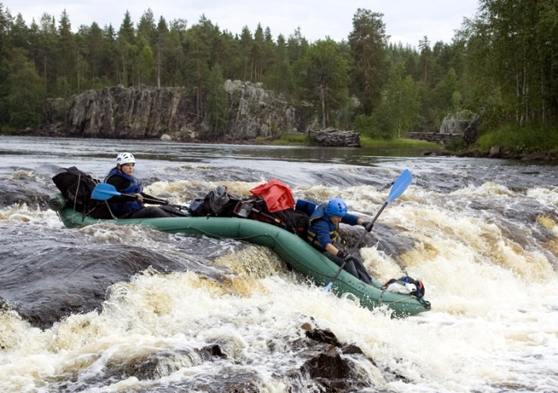

1.2. Для определения сложности маршрута все суда делятся на два класса:
- «байдарки»;
- «надувные суда»: катамараны, рафты.
Для класса «надувных судов» категория сложности маршрута по сравнению с классом «байдарки» может быть снижена на 1 категорию.
Причина такого возможного решения МКК (маршрутно-квалификационной комиссии) лежит на поверхности: катамараны и рафты проходят препятствия 2-4 категории трудности практически без риска переворота. Это делает само путешествие намного более безопасным, но одновременно значительно снижает сложность маршрута – минимум на 1 категорию.
В случае, когда в группе имеется два типа судов (например, байдарки и катамараны), МКК может принять решение о зачете участником категории пройденного маршрута (похода) по типу судов. Например, если заявлена сложность маршрута 2 к.с., то для участников, прошедших маршрут на байдарке, будет зачтена 2 к.с., а для участников, прошедших в той же группе тот же маршрут на катамаранах – 1 к.с.
Тот же подход справедлив и для оценки категории трудности отдельных локальных препятствий.

2. Многообразие туристских судов подталкивает к простой мысли о том, что одного универсального судна для прохождения всех возможных маршрутов не существует. Также невозможно выбрать одно-единственное универсальное судно для путешествий с разными целями: катамаран будет хорош для спортивного похода по горной реке и откровенно плох для путешествия с детьми по озерам.

2.1. Требования безопасности диктуют нам выбор судна для прохождения маршрута определенной категории сложности.
К примеру, прохождение маршрута 5 к.с. и даже отдельных локальных препятствий 4-5 к.т. на байдарке не только технически сложно, но и крайне опасно для жизни и здоровья участников.

2.2. В плане категорийных походов
байдарка с трудом «поднимется» выше 3 к.с. в Карелии и 2 к.с. на реках горного типа. Технически более сложные маршруты доступны только очень сильным экипажам, а для остальных откровенно опасны.
Катамаран (и двух- и четырехместный) наоборот отлично ведет себя в «высоких» категориях. Но в «карельских» «двойках», а тем более «единичках» он превращается в большую проблему – стоит только на озере подуть несильному ветерку.
Рафт обладает еще большей парусностью и не доставляет хлопот только на речках с постоянным и сильным течением.
В плане целей и задач похода мы будем подбирать судно также исходя из его пассажировместимости и грузоподъемности.

Каяк служит практически универсальным учебно-тренировочным и походным судном (кроме коммерческих походов и «детских» групп).
До сих пор в туристской среде можно встретить некое пренебрежительное отношение к каяку – вроде бы игрушки все это, вот как мы сядем на байдарку (катамаран), так всем ка-ак покажем…
Конечно покажем, только что? Как в любом другом командном виде спорта, в спортивном туризме мастерство команды во многом есть сумма индивидуального мастерства ее участников. В футболе никому не придет в голову выпустить на поле игрока, не умеющего индивидуально работать с мячом, в биатлоне никто не включит в четверку спортсмена, не умеющего стрелять и т.п. И только в водном туризме до сих пор можно услышать, что два участника, плохо подготовленные лично, вдвоем будут представлять что-то серьезное.
Это как-то нелогично – именно здесь, сложив два минуса, мы не получим итогового плюса. Как можно повысить личное, индивидуальное мастерство? Только индивидуальными упражнениями. А каяк – единственное судно, где все зависит от нас, и только от нас. Только при работе на каяке участник видит и чувствует результат собственного воздействия на курс и скорость судна.
Истоки тяги некоторых товарищей исключительно к байдаркам и катамаранам можно поискать в плоскости психологии – в желании ни в коем случае не брать на себя ответственность даже за свои действия…
В любом случае групповое мастерство было, есть и будет надстройкой над мастерством индивидуальным.

Что делать, если каяка нет и взять негде?
Садимся в байдарку и загружаем нос так, чтобы она легла на воду примерно 2/3 длинны или чуть более, и тренируемся на ней как на каяке – в одиночку. Тренируемся до тех пор, пока лодка не поедет прямо, а вы не поймете, как каждый ваш гребок влияет на курс и направление движения лодки.

3. Конструкция судов.
3.1. Каяк.
По конструкции каяки делятся разборные и неразборные.
Неразборные каяки делятся на походные и специальные («родео», «фристайл» и т.п.). Для похода «полиэтиленовый» К обладает массой преимуществ – практически не боится ударов о камни, имеет встроенные ручки для транспортировки, регулируемое сидение, регулируемые креновые и пяточные упоры.
Недостаток только один – в нашей стране такой К бывает очень сложно доставить к месту старта. Трудности начинаются еще при выборе способа доставки. Возможно отправить К багажным вагоном или воспользоваться услугами транспортной компании, но при этом необходимо следить за всеми мелочами, отправлять груз заранее и ответить себе на вопрос: «А все-таки, что мы будем делать, если наши лодки вовремя не приедут?».

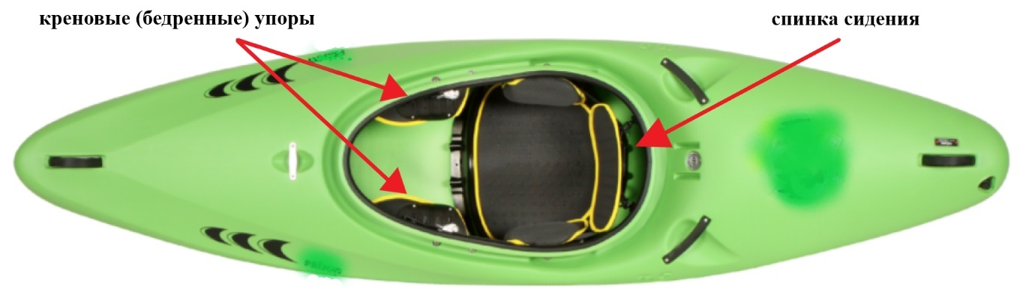

Разборные каяки по сравнению с неразборными обладают одним, но важным преимуществом – их легко транспортировать. Разборные каяки требуют от нас, как ни странно, более высокого класса индивидуального мастерства – мы должны объехать все камни на реке, что на «полиэтилене» не обязательно.
Разборные К, как и байдарки, делятся на каркасные и каркасно-поддувные – по наличию в них продольных надувных емкостей, формирующих форму борта и служащих емкостями непотопляемости. По ремонтопригодности выигрывают чисто каркасные конструкции: в случае, если надувной баллон пробит близко к носу (корме) приходится разбирать весь каяк.

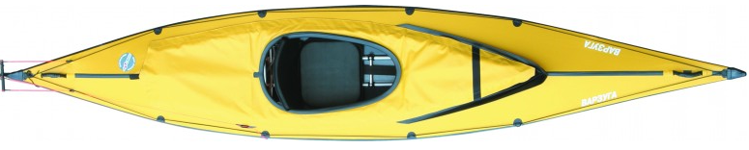

Каяк, вне зависимости от конструкции, должен быть оборудован юбкой, обвязкой, креновыми и пяточными упорами, чалкой.

3.2. Байдарка – самый старый и традиционный вид туристского суда. До сих пор на маршрутах можно встретить «RZ – 85» производства ГДР, «Салют 4.7» (СССР) и, конечно, «Таймень-2».
Как и каяки, байдарки делятся на каркасные и каркасно-поддувные. Полиэтиленовые неразборные байдарки встречаются редко, оставаясь для наших широт большой экзотикой.

- оборудование байдарки (каяка):

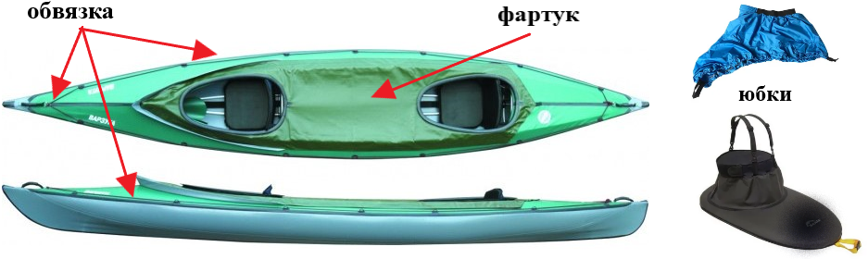

- фартук с двумя срывными юбками исключает попадание воды внутрь судна. Крепление фартука – лента велкро («липучка») или система штырьков и люверсов, возможно иначе. Фартук может быть снабжен отдельным грузовым «очком» с задрайкой;
- юбка должна быть снабжена срывной петлей. Очень хорошо, когда тубус юбки подогнан по корпусу участника. Юбка из неопрена намного лучше, но и намного дороже;
- обвязка необходима для того, чтобы держаться за нее после переворота судна. Первый же переворот даже на слабой-слабой струе мгновенно избавит вас от иллюзии, что обвязка – лишняя деталь.
Если байдарка не оборудована штатными петлями, обвязка изготавливается из двух петель на нос и корму (репшнур или широкая стропа 5-10 мм.) и репшнура D не менее 8 мм. На носу необходима 4-5 м. чалка, на корме – такой же длины кормовая чалка (транспортный конец) с карабином для транспортировки к берегу участника или аварийного судна. Вместо кормовой чалки для транспортировки участника или судна можно использовать трамвайчик.

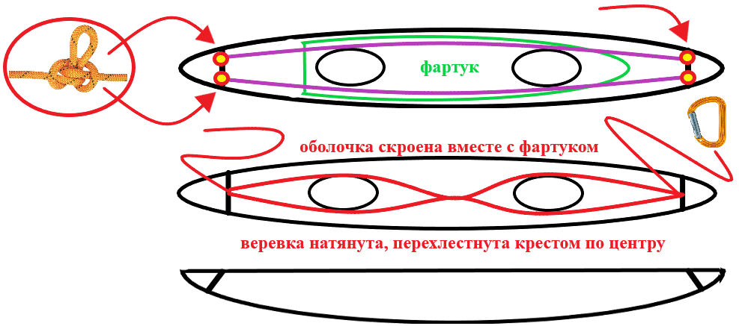

- сидение часто не входит в комплект байдарки, за исключением «Тайменя». Но и там оно расположено совершенно нефункционально – на кильсоне. Для правильной гребли сидение должно быть расположено на 10-15 см. выше в зависимости от роста гребца так, чтобы бедра гребца располагались практически параллельно фальшборту. Сам гребец должен сидеть так высоко, чтобы не задевать локтями деку верхнюю поверхность) байдарки. То есть: чем меньше рост гребца – тем выше нужно поднимать сидение. Статическая остойчивость лодки при этом слегка уменьшается, зато, что очень важно, повышается динамическая остойчивость: гребцу легче задать и удерживать крен.
Мягкие сидения на подвесе из стропы не имеют необходимой жесткости и работают откровенно плохо. Но уж лучше такие, чем никаких.
Сидение должно быть твердым и установлено жестко – как в полиэтиленовом или слаломном каяке.
В итоге мы имеем широчайший простор для «народного творчества».
Сидеть непосредственно на кильсоне значит для гребца при росте даже в 180 см. неизбежно задевать при гребле деку байдарки локтями.
Внимание! Рекомендуем сразу же забыть об идее использовать вместо сидений гермоупаковки.
И тоже самое относится к идее «гермоупаковки вместо пяточных упоров».
Как туго их ни набивай, под весом гребца они примерно за полчаса проминаются и теряют форму. Сидеть становится неуютно… Обернуть «герму» пенкой – не выход, эффект будет ровно тот же. Кроме того, и сам коврик лучше возить в герме. И не сидеть на нем. За неделю путешествия на пенке останутся не восстановимые «пролежни» от соприкосновения с металлом кильсона. Пенка в «герму», внутрь спальник – опять мимо.
Все это уже опробовано до вас. Поколениями туристов, в том числе лично Автором с 1984 года.
Что же делать? Всего два выхода:
- купить жесткое сидение: поиск по интернету дает достаточное количество вариантов;
- взять в руки кусок хорошей фанеры 10-12 мм., «пенку», клей, трубки и т.д., и заняться изготовлением сидения самому.
Настоятельно рекомендуется позаботиться об удобстве для вашей «пятой точки»: никто за вас это не сделает…

Особое внимание: ни в коем случае не использовать спасательный жилет в качестве сидения! Это грубейшее нарушение Техники Безопасности на воде и может привести к самым печальным последствиям. Спасательный жилет должен быть надет не вас!

- кренупоры дают нам возможность управлять судном с помощью крена и дифферента. В качестве К.У. можно использовать фальшборта, но это не всем подходит из-за длины ног. В этом случае конструкцию байдарки придется дополнить двумя (четремя) дополнительными трубами. Или выстругивать и крепить подходящие деревяшки на месте и «по месту».
Нормальное управление байдаркой без использования креновых упоров просто невозможно, вас опрокинет первый же полуметровый вал, захлестнувший корпус. Сидеть с широко разведенными коленями не очень удобно, но это дело привычки. Тренируйтесь долгими зимними вечерами, сидя в «позе лотоса».

- пяточные упоры – элемент конструкции, без которого правильная гребля также невозможна в принципе. Просто каждым гребком вы будете «снимать» себя с сидения.
Пяточные упоры не входят в комплект ни одной производимой серийно байдарки. Если вы не снабдили свою байдарку П.У. заранее, то в полевых условиях можно их изготовить с помощью обрезка чурбачка и веревки.

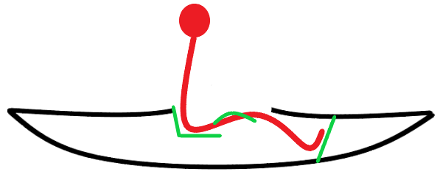
Эксплуатация судна без хотя бы одного из вышеперечисленных элементов – нарушение ТБ: без них вы просто не в состоянии управлять лодкой.

3.3. Катамаран.
Катамараны изготавливаются в основном 2- и 4-х местные и подразделяются на спортивные и походные.
- спортивные катамараны отличаются от походных меньшим объемом и жесткой рамой от носа до кормы. Выйти на таком судне на маршрут может только очень легкий экипаж с минимумом груза. Объем баллонов спортивного катамарана – 850-1100 л.

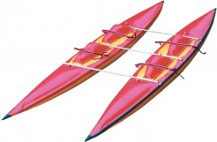

- походные катамараны имеют больший объем и укороченную раму. Объем баллонов походного катамарана – 1600 - 2000 л. На маршруте иногда можно встретить конструкции гораздо большего объема, гребцы на которых едва могут достать веслом до воды. Конструкторам подобных монстров всегда хочется напомнить, что человек может развить без мотора строго определенную мощность, и из-за этого любое судно с объемом в расчете более 500 л. на гребца становится на реке практически неуправляемым.

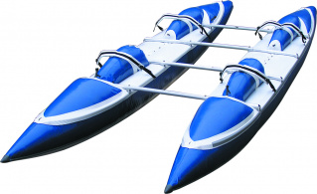

Вне зависимости от конструкции катамарана все соединения, винты, окончания труб и прочие травмоопасные места должны быть защищены «пенкой» на изоленте (скотче).
Часто можно увидеть, что на катамаранах устраивают «палубу» между гондол из сетки, ткани или палок.

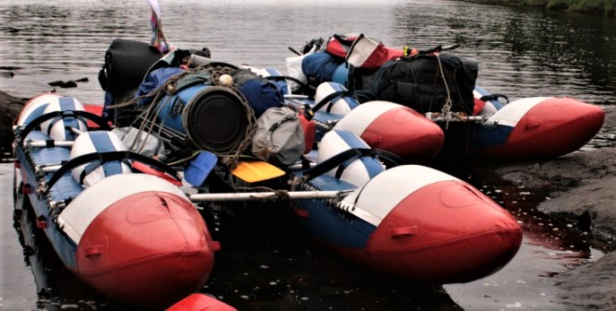

Очень плохая идея. На катамаране вполне достаточно места, чтобы разместить весь груз между гребцами на «четверке» и перед гребцами на «двойке».
Если в походах 1-3 к.с. по рекам равнинного («карельского») типа такие фокусы могут сойти с рук, да и то не всегда, то на реках горного типа это просто опасно.
Пространство между гондол должно оставаться свободным, чтобы после переворота судна вы могли вынырнуть именно там, ухватиться за поперечину и вылезти на гондолу. В противном случае, оказавшись в воде, вы не удержитесь за катамаран и отправитесь в свободное плавание отдельно от него, создав аварийную ситуацию.

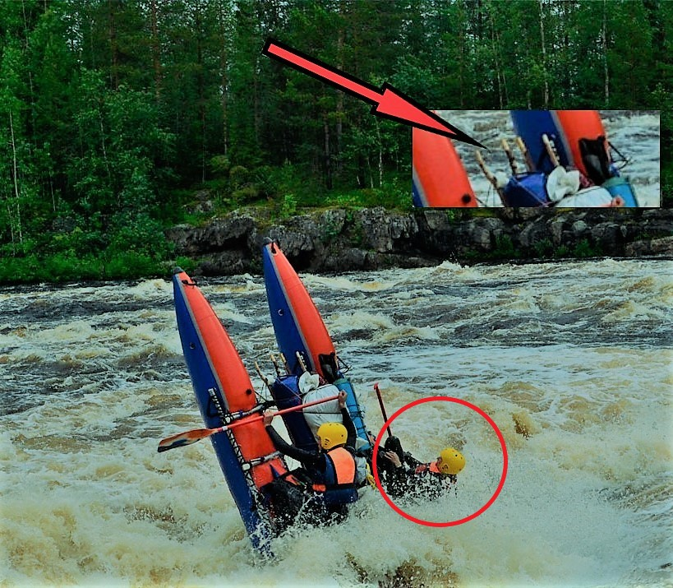

Судя по пейзажу, перед нами Карелия. Лето – соответственно, не самая высокая вода. Правый гребец уже практически покинул рабочее место, переворот (оверкиль) катамарана практически неизбежен. Обратите внимание, что оказаться между гондол со стороны носа предельно опасно, а выныривать между гондол – негде. Держаться за катамаран с внешней стороны гондол – не за что.
То же самое – переворот катамарана – может произойти, например, на р. Мста в пороге «Лестница» или на р. Южная Шуя в пороге «Матросы» («Большой Толь»), на Первом Падуне р. Уксун… Список длинный.

Часто катамаран-«четверка» используется как «шестерка» или даже «восьмерка». Особенно это характерно в походах с детьми и для коммерческого туризма. Места между гребцами для размещения груза практически не остается. Скрепя сердце, идем на некоторый компромисс и размещаем груз на «палубе».
При этом требуется установка дополнительных сидений для гребцов. Подчеркнем, что это должны быть полноценные и грамотно установленные сидения;
Помним о том, что даже если все гребцы сидят штатно, на полноценных сидениях, плотно зафиксированы упорами, то все равно
выход на таком судне на маршрут сложнее 2 к.с. – опасен!

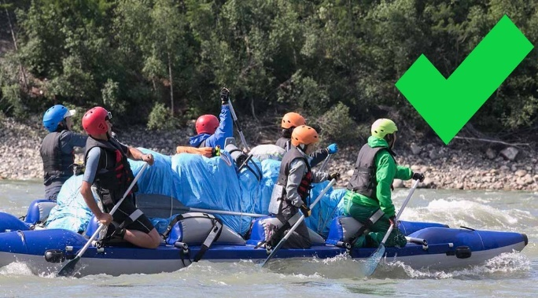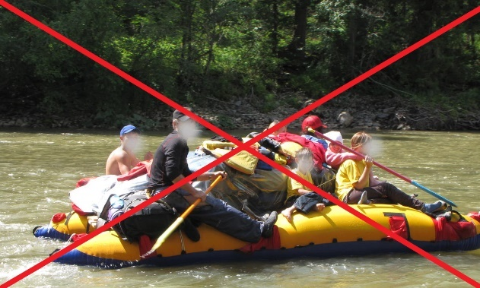

Каякеры и байдарочники – если в группе есть катамаран – часто склонны видеть в нем некий «грузовик» для собственных вещей. Помните о том, что с каждым килограммом груза любое судно теряет маневренность и скорость. Так что здесь нужен разумный компромисс: взять на катамаран объемный командный груз, например котлы, понятно и естественно. А вот стремление спихнуть все что попало или вообще все, следует прерывать вежливым вопросом: «Дорогие товарищи, а как мы на этой несуразности будем вас страховать?».

3.4. Рафт.
Рафты появились на территории бывшего СССР относительно недавно и служат в основном, как и должны служить, средством коммерческого сплава.

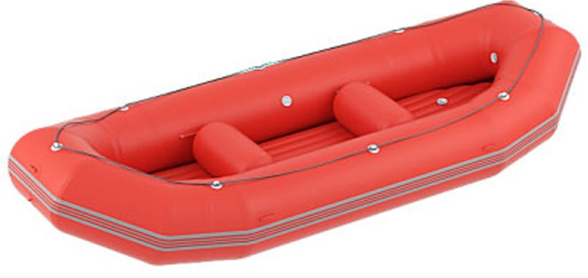

Рафты по длине и, соответственно, объему делятся на спортивные - 12-14 футов и походные - более 14 футов. (1 англ. фут = 30,4 см.).
Рафт на неподготовленного участника изначально производит впечатление крайней надежности из-за своих габаритов. Однако это как раз тот случай, когда первое впечатление обманчиво. Из-за наличия дна (пусть даже «самоотливного») рафт по сравнением с катамараном всегда будет иметь меньшую скорость и… легче переворачиваться!
Вал, идущий на катамаран, значительной частью проваливается между гондол, но тот же вал упирается в дно рафта – несколько тонн воды просто не успевают мгновенно протечь через сливные отверстия. Для справедливости следует отметить, что валы, способные перевернуть рафт возникают с уровня примерно 4 к.с. А вот сливы, особенно водопадного типа, прыгать на рафте нужно осторожно уже в Карелии. Ближайший пример – порог «Матросы» на р. Южная (Петрозаводская) Шуя в паводок (майские праздники). Мощности данного препятствия в это время хватает для переворота рафта с избытком.

Выводы:
1. В целях безопасности для каждого конкретного маршрута необходимо подобрать судно, которое по своему типу (классу) будет соответствовать категории сложности маршрута.
2. Выбор судна для прохождения маршрута определяется:
- целями и задачами маршрута:
- категорией сложности маршрута;
- составом участников;
- общим уровнем подготовки группы в целом.

Снаряжение для водного туризма

Мы рассмотрим:
- параметры оценки снаряжения для водного туризма;
- принципы подбора снаряжения;
- качественные и весовые характеристики снаряжения;
- личное и групповое снаряжение туриста-водника.

1. Снаряжение для водного туризма делится на общетуристское и специальное.
Любое используемое снаряжение необходимо оценивать по следующим параметрам:
- безопасность;
- надежность;
- удобство;
- вес;
- долговечность;
- ремонтопригодность.
Параметры оценки расставлены в данной очередности не случайно.

1.1. Безопасность в эксплуатации является главным параметром в оценке любого снаряжения. Опасным снаряжение могут сделать как ошибки на стадии конструирования, так и в процессе производства (брак).
Пример – спасательный жилет. В силу непонятно откуда взятой моды последнее время СЖ все больше и больше обрастают сверху карманчиками, стяжечками, карабинчиками, стропами и еще непонятно чем. Зацепится всеми этими выступающими деталями за элементы судна или сук в речном завале проще простого, а самостоятельно отцепиться крайне сложно. К тому же конструктивно 9/10 стяжек и прочего легко расположить с изнанки СЖ.
Еще один пример – до сих пор продолжается выпуск весел к байдаркам «Таймень», лопасть весла которых выполнена из дюралюминиевого листа. При попадании ребром лопасти по чему угодно, весло работает как хорошее мачете, даром что не заточенное.
В процессе производства опасный брак может оказаться где угодно – любое альпинистское «железо», страховочное снаряжение, средства сплава и т.д.
Самый простой пример – чтобы получить серьезную травму, достаточно плохо закрепить ручку котла, обеспечив себе этим ожоги ног.

1.2. Надежность должна цениться туристами не меньше, чем безопасность. Последнее время рынок товаров для туризма заполнен массой предметов, практически копирующих бренды известных фирм. При всей своей внешней схожести их отличает цена и, главное, качество. На что делается расчет производителя подделок вполне понятно – потребителя так и тянет купить что-нибудь очень «фирменное и крутое», по виду дешевле оригинала раз в пять, а то и десять.
Примеров – масса. Не надежен и опасен топор-колун ценой до 1000 руб. Не надежен «финский» зеленый тент из терпаулина – крепления для оттяжек (люверсы) будут вырваны первым же серьезным порывом ветра, и так далее. Желание сэкономить и купить «такую же» вещь не в специализированном туристском магазине, а на «блошином рынке» обязательно сослужит вам дурную службу.
Впрочем, и в дорогих импортных вещах вполне можно найти ненадежные элементы. Например – стойки (дуги) палаток могут оказаться из дешевого пластика.

1.3. Удобство как категория оценки, кажется, не требует объяснения. Однако отметим, то, что оно не должно противоречить безопасности и надежности. Заманчиво приобрести красивый и «крутой» рюкзак, но что в нем будет прок, если он не подходит вам по фигуре – как ни подгоняй?
Любое снаряжение должно быть для вас удобно, причем сразу. Не уговаривайте себя, что при эксплуатации что-нибудь притрется все и как-нибудь образуется. Опыт показывает, что все происходит с точностью до наоборот.

1.4. Вес. Очень часто производители в погоне за максимальным удобством (и сбытом!) неоправданно завышают вес изделий. Больше всего это касается производимых сейчас рюкзаков и палаток. По мнению Автора, рюкзак на 1 л. вместимости должен иметь максимально 20 г. собственного веса, т.е. рюкзак объемом 80 л. не должен весить сам более 1,6 кг., а лучше меньше. Норма веса палатки – 1,0 – 1,2 кг. на 1 спальное место.
Не забывайте главное – все это нести вам самому!
Для туриста-водника проблема веса снаряжения тем более актуальна: кроме общетуристского, мы несем с собой массу специального снаряжения плюс сами суда.

1.5. Долговечность снаряжения, вернее его недолговечность, может нанести удар не только по вашему кошельку, но и непосредственно по вам. Взяв в многодневный маршрут дешевую однослойную палатку, в случае дождя вы минимум промокнете и не выспитесь, а максимум – заболеете. Пропитка на тенте этой палатки недолговечна, то есть выдержит 1-2 дождя, но не более. Другой простой пример для туриста-водника – веревка на спасконце (СК). Она может быть плавающей, изготовленной из спецматериалов, а может быть простой капроновой. Срок службы первой – до 5 лет, второй – 1 сезон. После нескольких намоканий капроновая веревка престает сгибаться («дубеет»), после чего использовать СК по прямому назначению невозможно и опасно.

1.6. Ремонтопригодность – понятие довольно относительное. В туристском снаряжении есть масса вещей, которые не подлежат ремонту в принципе – к примеру, альпинистские карабины. В значительной степени ремонтопригодность снаряжения зависит непосредственно от навыков и умений самого участника. Один не может (не умеет) просто зашить 2-3 сантиметра простого шва, для другого и восстановление половины набора байдарки с помощью подручных средств – не проблема. Подбирая снаряжение на маршрут, мы практически одновременно комплектуем ремонтный набор (РНР). Например, если мы не уверены в качестве тех же дуг для палатки, то в РНР должен быть добавлен кусочек дюралюминиевой трубочки, подходящей по диаметру для того, чтобы лопнувшее колено можно было срастить, и изолента для фиксации «перелома».

2. Принципы подбора снаряжения.
Снаряжение подбирается для каждого конкретного маршрута отдельно исходя из следующих параметров:
- категорийность похода;
- сезонность похода;
- район проведения похода;
- цели и задачи похода;
- состав группы;
- способ заброски-выброски на маршрут.
В данном случае порядок рассмотрения вопросов определить практически нельзя, все вопросы одинаково важны и нуждаются в комплексном рассмотрении и решении.
- категорийность и район проведения похода в плане подбора снаряжения определяет прежде всего состав судов. Тяжело идти по маршруту 1-2 к.с. в Карелии на рафте, особенно в ветер по озеру. Крайне опасно предпринять попытку сплава по реке 3 к.с. на Кавказе на байдарке типа «Таймень»;
- сезонность похода также может повлиять на тип судна: река, легко проходимая на байдарке в летний сезон, весной может быть проходима только на катамаране;
- цели и задачи похода также могут «отсечь», к примеру, экипаж катамарана от чисто байдарочной группы, если задан высокий («спортивный») темп движения или заставить тот же экипаж сменить тип судна;
- состав группы и способ заброски-выброски на маршрут: например, пеший участок заброски или выброски – в плане подбора снаряжения могут серьезно ограничить нас в весе снаряжения, который группа в состоянии самостоятельно доставить к месту начала маршрута.

Основной принцип подбора командного и личного снаряжения звучит примерно так:
«Бери с собой не то, что хочется, а без чего невозможно обойтись».

Приведем пример. В плане личной одежды можно взять с собой два комплекта – «на воду» и «на берег» плюс некоторое количество нижнего белья. В походах, связанных с долгими переездами, может добавиться небольшой комплект «в поезд» («в цивилизацию»). Одна и та же вещь гардероба может использоваться в 2-3 комплектах одновременно. В комплекте «на воду» летом для ног мы везем, допустим, неопреновые носки. В комплекте «на берег» на случай холодной погоды кроме носков х.б. – шерстяные или флисовые. Сколько пар? Одну. Летом – одну. Промокнут? Сушим перед сном у костра. Если есть еще одна пара, то мокрые носки будут ездить с вами еще минимум сутки, проверено годами. Без второй пары теплых носков летом легко можно обойтись.
Кажется, что это мелочь. Как бы не так. Пусть эта несчастная пара носков весит 200 гр. Действительно немного. А теперь проведем несложный эксперимент, хотя бы умозрительно: составим список личного снаряжения, которое мы хотели бы взять с собой на ближайший маршрут, проставим напротив каждого пункта вес в граммах и сложим все вместе. Еще не захотелось что-нибудь вычеркнуть? Тогда добавим вес продуктов…
Не надо забывать и о том, что в случае, если вы плохо рассчитаете собственные силы и возьмете с собой лишний вес, легко может сложиться ситуация, когда этот вес ляжет на чужие плечи…
Рассмотрим стандартный 10-дневный поход группы из 8 человек. На каждого участника приходится:

№ п/п | наименование | состав | вес, кг.
1. | продукты | 700 гр./чел. в день | 7,0
2. | палатка | ½, ¼ | 1,2
3. | спальный мешок |  | 1,5
4. | коврик |  | 0,8
5. | специальное снаряжение: | спасжилет, каска, гидрокостюм, весло, гермоупаковки | 4,0-6,0
6. | средства сплава (суда) | ½ байдарки  ¼ или ½ катамарана | 12,0  15,0
7. | часть группового снаряжения | пила, топор, котлы, тент, спасконцы, рем. набор, зап. весла | мин. 2,0
8. | личные вещи |  | до 4 кг.
 | Итого | без личных вещей  с личными вещами | мин. 30,5  макс. 34,5

Получаем вес, еще приемлемый для переноски за один раз. Однако мы пока что мы не взяли в расчет состав группы по соотношению М/Ж. Вес женского рюкзака по всем нормам не должен превышать 27 кг. Итак, разгрузив 1 женщину до нормы мы получаем дополнительно минимум 7 кг. груза, который необходимо распределить между остальными участниками.
В общем, процесс подбора личных вещей в поход должен происходить примерно так:
- соберите ВСЕ ВЕЩИ, что вы ХОТИТЕ взять с собой;
- добавьте воду в бутылках = весу вашей доли раскладки;
- загрузите все в рюкзак и, если все влезло,
- попробуйте поднять рюкзак;
- если это удалось
- спуститесь вниз по лестнице и обойдите дом 10 раз, потом
- поднимитесь обратно по лестнице;
- разгрузите рюкзак и начните откладывать в сторону вещи, без которых можете обойтись.

3. Универсальность снаряжения – очень спорный и проблематичный вопрос даже в рамках одного вида туризма.
Приведем пример: для похода в лесной местности можно взять с собой палатку типа «домик» («памирка») и обойтись вообще без стоек – пара подходящих деревьев найдется всегда. Экономия веса – достаточно существенная. В вот в ладожских шхерах такую палатку можно поставить далеко не везде.
Спасательный жилет надувной конструкции обеспечивает безопасность на реках равнинного типа 1-2 к.с., а вот на более серьезные маршруты нужно брать комбинированный или набивной СЖ.

4. Собственно о снаряжении.

4.1. Личное снаряжение.
- теплый спортивный костюм. Материалом дня него в последнее время служат в основном синтетические ткани типа polartec (flees), которые практически вытеснили традиционную ранее шерсть. Эти ткани обладают двумя преимуществами: изделия из них весят легче шерстяных и, главное, гораздо быстрее сохнут.

- штормовой костюм должен быть непродуваемым и непромокаемым, иметь минимальный объем и вес. При активном движении в таком костюме вы неминуемо вспотеете, но он выполнит свою основную функцию: прекратит активный теплообмен между вами и окружающей средой.
Изделия из мембранных тканей – «gor-tex» и его аналоги – шьются в основном на подкладке, что значительно увеличивает вес и объем.

- туристские ботинки класса «треккинг» можно взять с собой при включении в маршрут достаточно протяженного пешеходного участка. Более универсальной обувью являются обычные кроссовки, которые имеют меньший объем и вес. Для походов в межсезонье (только для берега!) часто используются резиновые полусапоги.

- жилет (куртка) для походов в межсезонье обязательно должен иметь синтетический утеплитель. Высушить изделие из натурального пуха в походных условиях практически невозможно.

- спальный мешок выбирается по погоде. Температура комфортности чаще всего указана на упаковке. Однако к этим цифрам рекомендуется относиться по принципу «доверяй, но проверяй». Какой методикой для расчетов – каждый своей! – пользуются производители совершенно непонятно. Вероятность совпадения ваших личных ощущений с заявленными составляет примерно 50%. Для летних походов вес СМ составляет в среднем 1,0 – 1,4 кг., однако есть модели весом всего 0,7 кг. Для водного туризма наполнитель – обязательно синтетический по вышеуказанным причинам.

- коврик чаще всего применяется пенополиэтиленовый (пенополиуретановый). Надувные коврики более комфортны (и дороги), но менее надежны. Если вы переносите коврик пристегнутыми к рюкзаку снаружи – не поскупитесь приобрести (или не поленитесь сшить) хотя бы простейший капроновый чехол. Просто из соображений гигиены: в наших поездах и автобусах довольно грязно, а о путешествии в кузове грузовика уже не говорим.

4.2. Специальное личное снаряжение.
- спасательный жилет может быть трех основных конструкций:
- надувной;
- набивной;
- комбинированный (встречается еще реже, чем надувной).
Чисто надувной СЖ имеет минимальный объем при транспортировке, но минимально возможную надежность, т.к. может терять плавучесть при пробитых надувных элементах. СЖ, плотно набитый «пеной», никогда не теряет плавучести, но и всегда занимает в рюкзаке столько объема, сколько на нем указано. Комбинированный СЖ обычно представляет из себя именно жилет, внешний слой которого набит «пеной», под которым расположены надувные емкости.

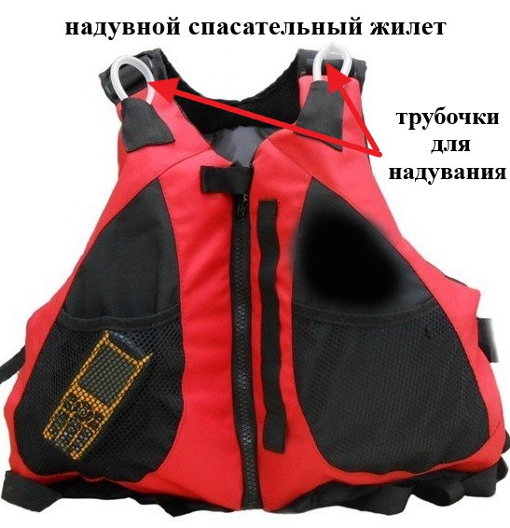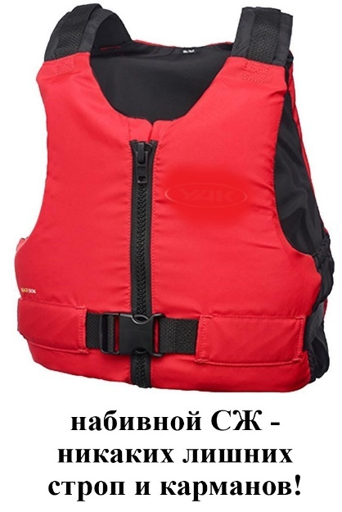

Вне зависимости от конструкции СЖ
- в основном должен быть только красного, желтого или оранжевого цвета;
- должен быть подобран под ваш вес. Для человека весом 70 кг. объем СЖ составит около 12 л. Достаточен ли объем СЖ для вас, выяснить достаточно просто: он должен поддерживать вас на воде так, чтобы как минимум ваш нос находился выше поверхности;
- объем СЖ на груди должен быть больше, чем на спине или как минимум равен. В противном случае в потоке вода вас неминуемо уложит лицом вниз;
- СЖ, предназначенный для сплава по рекам, не должен иметь на внешней поверхности строп, карманов, пряжек – это опасно!
- СЖ должен быть оборудован паховыми ремнями, предотвращающими сдергивание СЖ воде вверх по корпусу гребца;
Не забудьте, что неопреновый гидрокостюм имеет собственную положительную плавучесть и этот объем суммируется с собственным объемом СЖ.
Объем СЖ может быть как недостаточным, так и избыточным.

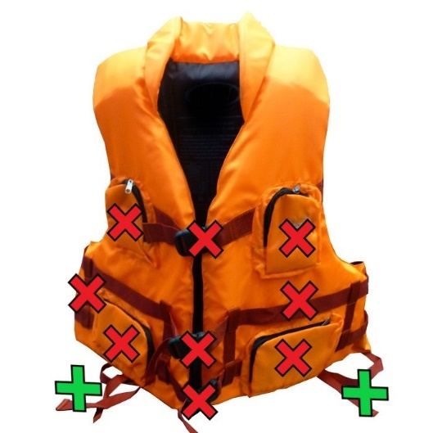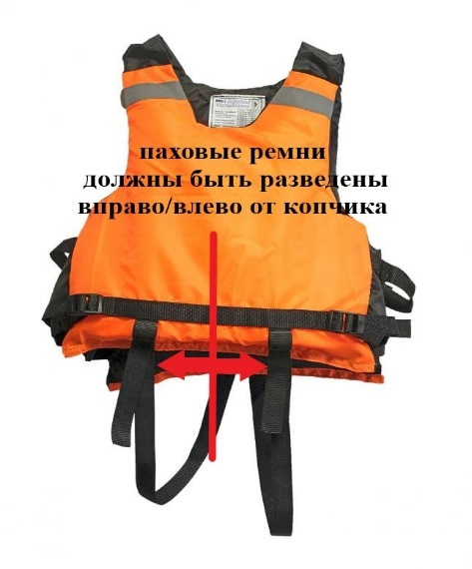

- гидрокостюм может быть «сухого» или «мокрого» типа.
«Сухой» гидрокостюм представляет из себя непромокаемую куртку и штаны, снабженные плотными манжетами на горле, запястьях, поясе и щиколотках. Основная функция ГК – прекращение теплообмена между человеком и окружающей средой. ГК «сухого» типа хорошо защищает от дождя и брызг, но очень мало поможет при попадании в воду. Под ГК «сухого» типа необходимо одевать достаточно много теплых вещей. К недостаткам конструкции можно отнести именно манжеты: плотно затянутые нарушают кровообращение, неплотно – пропускают воду.
Часто в качестве ГК «сухого типа» пытаются использовать армейские костюмы химзащиты типа «Л-1». Поскольку штаны от «Л-1» скроены вместе с галошами, а манжеты по конструкции не герметичны, то при попадании участника в воду той же воды в ноги ГК натекает много. Очень много. Это все равно, что самому себе к ногам привязать пудовую гирю. Использовать армейские костюмы химзащиты типа «Л-1» опасно!

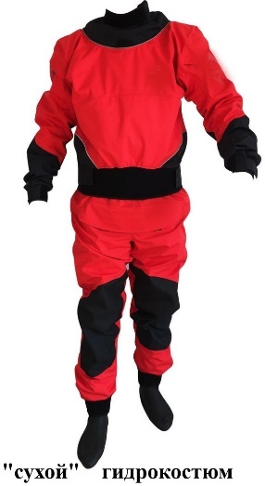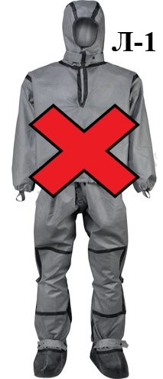

«Мокрый» гидрокостюм изготавливается из неопрена («вспененной резины») и очень похож на костюм аквалангиста с некоторыми отличиями:
- крой ГК для водного туризма делается с учетом сидячего положения человека;
- используется чаще всего только полукомбинезон, так как куртка из неопрена при гребле сильно натирает под мышками.
При попадании в воду ГК набирает в себя и пропускает внутрь незначительное количество воды, после чего уже не пропускает ее обратно. Таким образом, за счет тепла собственного тела нужно согреть небольшое количество воды, после чего снова становится тепло.
«Мокрый» гидрокостюм должен максимально обтягивать тело – чем лучше он это делает, тем меньше воды вам придется греть.
На ноги одеваются либо носки из неопрена + кеды или легкие кроссовки или специальные «водные» неопреновые тапочки с жесткой подошвой.
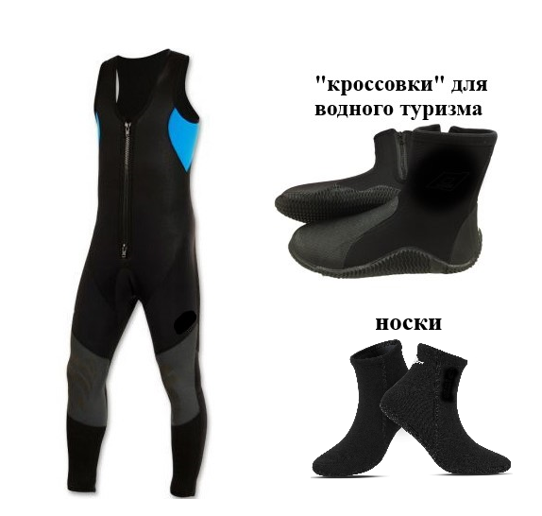

- неопреновые перчатки или «варежки»?
Однозначно – варежки. Любые перчатки (о х/б или шерстяных перчатках забудьте сразу и навсегда) не обеспечивают нужного контакта ладоней с веслом.
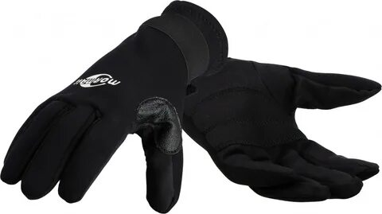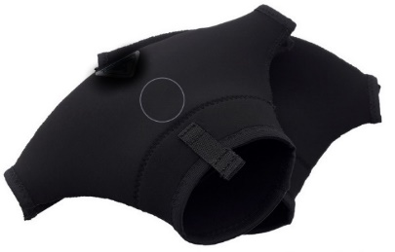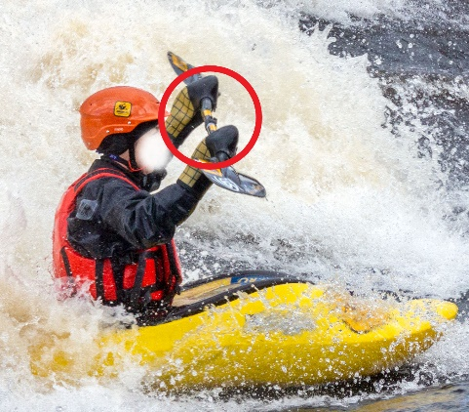

- каска должна быть подобрана по размеру, обязательно хорошо закрывать лоб, затылок и виски, плотно фиксироваться на голове. Защелка подбородного ремня может быть любой по конструкции, но исключающей произвольное расстегивание. Можно использовать как специальные каски для водного туризма, так и хоккейные.

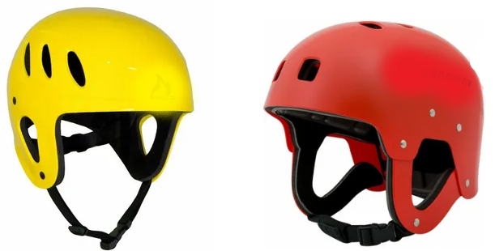

- весло смело можно отнести к личному снаряжению. Проще всего выбирать длину весла как раньше подбирали беговые лыжи: вытянутая вверх рука с ладонью, согнутой параллельно земле. Также можно воспользоваться формулой «свой рост + 22-25 см.». Однако так мы получим лишь некую среднюю длину весла, которая вам подходит. Длина весла также зависит от выбора судна.
Простой пример: для одного и того же участника двухлопастное весло для сплава на байдарке типа «Таймень» должно быть на 8-10 сантиметров длиннее, чем для сплава на каяке.
Площадь рабочей поверхности весла также подбирается индивидуально, в зависимости от физических кондиций участников.
Рекомендуем использовать весла любой конструкции, кроме цельнометаллических (комплектация байдарок «Таймень»).

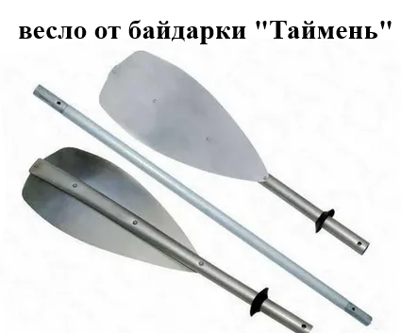

Такие весла обладают следующими недостатками:
- опасность: тонкая пластина, используемая в данной конструкции вместо лопасти весла, крайне травмоопасна;
- конструкция: длина весла 230-250 см. избыточна для любых существующих на данный момент байдарок и каяков. Способ крепления лопасти весла на заклепках ненадежен. Лопасть, закрепленная подобным способом, работает в воде как блесна и не дает возможности делать сложные гребки;
- КПД работы таким веслом составляет не более 60 % по сравнению с веслом, где в качестве лопасти используется формованный пластик или дерево.

- рюкзак для туриста-водника должен обладать максимальным внутренним объемом и минимальным собственным. Это особенно актуально при путешествии на байдарках. В этом случае он убирается в отдельную гермоупаковку и еще при сборке крепится за первым шпангоутом, после чего он нем забывается до конца маршрута.
Для путешествия на катамаране (рафте) рюкзак должен иметь прочные лямки, боковые стяжки и петли, за которые он крепится к судну. Наличие множества карманов для Р. не обязательно, достаточно и одного. Если вы используете Р. в путешествии на катамаране или рафте, то обязательно вставьте внутрь тонкую гермоупаковку, немного превышающую его по объему. При этом личные вещи и спальный мешок все равно лучше перевозить в отдельных гермоупаковках.
Для переноски разборных байдарок и каяков используются специальные упаковки.

- гермоупаковки. Объем гермоупаковок должен быть достаточен для упаковки всех ваших вещей и продуктов с учетом того, что:
- продукты упаковываются отдельно от вещей;
- размер ГУ необходимо соотносить с типом судна, на котором вы выходите на маршрут. Если для похода на катамаране (рафте) можно обойтись одной ГУ типа «драйбег» (ГУ с рюкзачными лямками) примерно 80-100 л., на человека, то для байдарочного маршрута эта упаковка не подойдет: два драйбега такого объема тяжело расположить байдарки между гребцами так, чтобы они разместились ниже фальшборта.
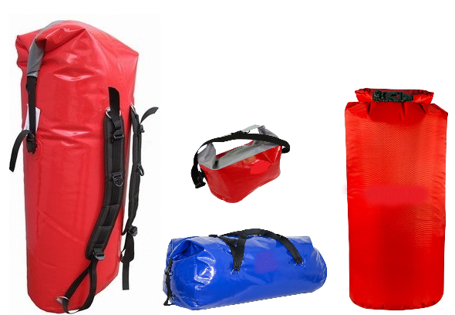

Особого внимания заслуживают конусообразные гермоупаковкияф.
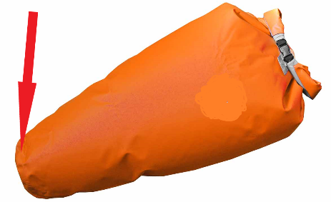
Их легко расположить в носу или корме байдарки (каяка), закрепить и НЕ доставать до конца маршрута, а укладывать вещи прямо в них. Для удобства крепления упаковки такого типа на ее узком конце должна быть петля (на снимке ее нет). Можно поискать, можно приклеить самостоятельно, а можно опустить в упаковку небольшой камешек и затянуть вокруг него шнурок.
- бочки любого объема также можно использовать как для упаковки вещей, так и продуктов. Одно непременное условие: эта тара должна иметь точки крепления, через которые можно пропустить веревку (стропу с пряжкой). Вы можете, как угодно, плотно утрамбовать бочонок в корму байдарки или, как вам кажется, надежнейше привязать бочку к раме катамарана «в охват» – это не сработает. Проверено практикой.
Турист-водник должен испытывать особое чувство привязанности – привязанности к своим вещам. Вещь, не привязанная накрепко к лодке – ваша добровольная жертва речным богам.

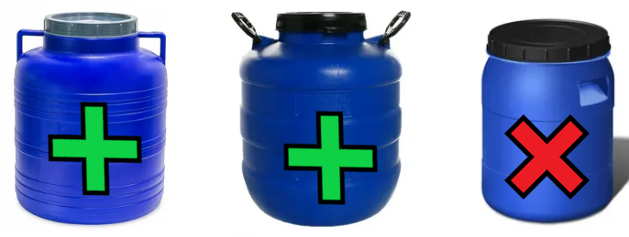

- КЛМН (кружка, ложка, миска, нож).
- небьющиеся, максимально легкие и компактные;
- возятся в личном специальном ярком мешочке;
- лично вами очень надежно крепятся на судне.

Полезные советы:
- никакие пластиковые пакеты никакой толщины и объема вместо настоящих ГУ использовать нельзя – это просто не сработает;
- проверьте соответствие объема ваших ГУ с объемом необходимых вам вещей еще в городе и примерно прикиньте, что куда будете укладывать;
- самая сложная вещь для упаковки - «береговая» обувь. Для нее лучше всего предусмотреть отдельную ГУ;
- спальный мешок также требует отдельной упаковки;
- после всех примерок возьмите с собой еще одну Г. объемом литров в 20-30 – если не для себя, то для менее догадливого товарища;
- отдельно упаковываются документы и деньги, отдельно – телефон.
При современном предложении производителей и продавцов туристского снаряжения подобрать необходимое количество и объем ГУ не составляет большого труда.
Еще один полезный совет: положите в карман спасжилета или «водной» куртки 5-7 метровый кусок капроновой веревочки диаметром 3-4 мм. Это – ваша личная «сушилка». При отсутствии лишних веревочек велик соблазн развесить мокрые вещи на оттяжках тента (не лучший вариант) или использовать в качестве сушилки спасконец, а это уже грубое нарушение ТБ. Если в группе есть новички – возьмите два таких куска – точно пригодится…

4.3. Командное (групповое) снаряжение.
- палатки по конструкции можно разделить на два основных типа – «домик» и «полусфера».
- палатки типа «домик» («памирка», «конек») в последнее время применяются все реже и реже, и это, в общем, незаслуженно. Они имеют ряд недостатков – их не везде просто поставить и оттяжки так и норовят попасть под ноги. Есть нарекания и на их сравнительно меньшую «обитаемость» по сравнению с типом «сфера». Здесь чувствуется влияние горного туризма, где периодически необходимо зажигать горелку прямо в палатке. Туриста-водника должен волновать в первую очередь не объем спального отсека палатки, а скорее объем тамбуров – у нас много снаряжения. К достоинствам «домика» относится прежде всего потенциальная возможность отказаться от каркаса вообще – почти всегда можно найти два подходящих дерева, две палки или, на худой конец, поставить палатку на веслах.
- палатки типа «сфера» («полусфера», «бочка») более универсальны по постановке, но требуют аккуратного обращения с каркасом. Страшный кошмар обладателя палатки такого типа – потерять (утопить) каркас целиком или его часть, после чего, понятно, жить станет негде. Рекомендуется возить с собой кусочек трубочки для ремонта или даже запасное колено каркаса.
Считается, что палатки такого типа – относительно недавнее изобретение, однако двухслойная палатка-сфера была замечена в советской кинохронике, посвященной полярным исследованиям за… 1948 год!
Общие требования к палаткам любого типа:
- два слоя – тент и собственно палатка. На однослойные палатки – они самые дешевые – соответственно ставится и самая дешевая ткань, она протекает сверху и отпотевает снизу. Двухслойная палатка вентилируется гораздо лучше;
- тент и дно палатки должны выдерживать не менее 6000 мм. в.с. (по маркировке производителя). На практике это означает, что тент выдержит любой ливень не менее 3 часов, а дно палатки, поставленное в лужу, выдержит вес вашего тела с упором на колено;
- тент должен быть снабжен вентиляционными отверстиями, внутренняя палатка – из «дышащей» ткани снабжена «москитной» сеткой;
- вес палатки из расчета на 1 спальное место не должен превышать 1,2 – 1,4 кг.

Костровой тент берется из расчета по площади 1 – 1,5 кв. м. на человека. Сразу же договоримся, что «финские» (реально – китайские) зеленые (синие) тенты из ткани «терпаулин» полноценными тентами не являются (кстати, если из такой ткани выполнено дно палатки – откажитесь от нее сразу!). Первоначально такой тент выглядит соблазнительно малым объемом и ценой, но
- малообъемным такой тент выглядит только в заводской упаковке;
- металлические кольца (люверсы) будут вырваны первым сильным порывом ветра. Это значит, что к такому тенту нужно пришивать полноценные петли, усиливая места крепления;
- ни сантиметра веревки в комплектацию не входит;
- на самой упаковке четко указано – с рисунками! – для чего используется изделие: укрытие стройматериалов или поленницы дров…

Полезный совет: не забудьте укомплектовать тент куском 6-8 мм. веревки 12-15 м. Это коньковая веревка. В противном случае будет велик соблазн использовать спасательный конец не по назначению, а это нарушение техники безопасности.

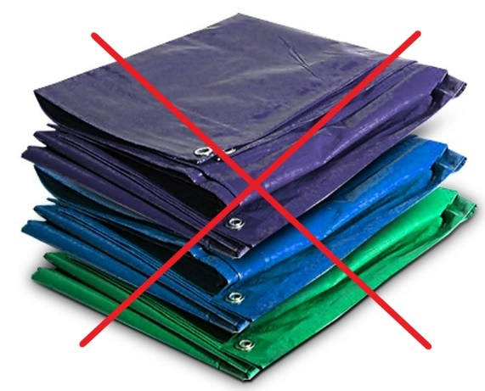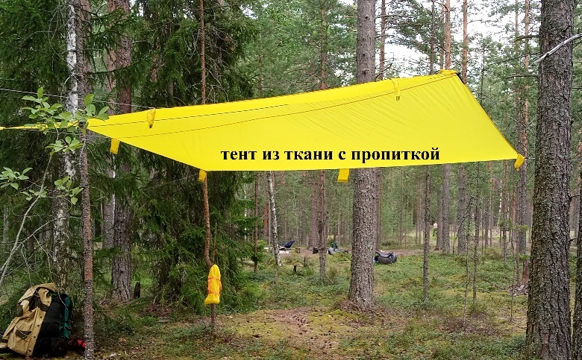

Котлы берутся из расчета вместимости 0,5 л. воды на человека для первого блюда, 0,4 – второго, 0,3 – третьего. Внимание! Объем котлов лучше проверить заранее. На многих котлах маркировки нет, а на многих указана полная вместимость котла, до краев, то есть рабочий объем может оказаться меньше. Постарайтесь взять с собой котлы с крышками. Закрытый котел закипает по времени примерно на 30% быстрее. Сами крышки можно использовать вместо сковородок.

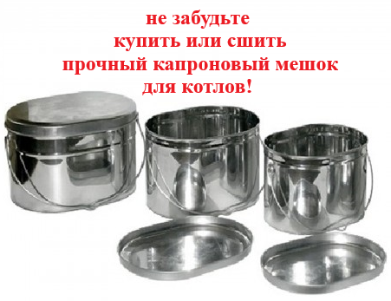

Топор отечественного производства требует внимания и постоянного контроля плотности насадки на топорище, в противном случае крайне опасен при использовании. Лезвие необходимо защищать специальным чехлом, костровой рукавицы здесь недостаточно. Импортные топоры типа «friscars» очень надежны, но штатный чехол для туризма не годится.

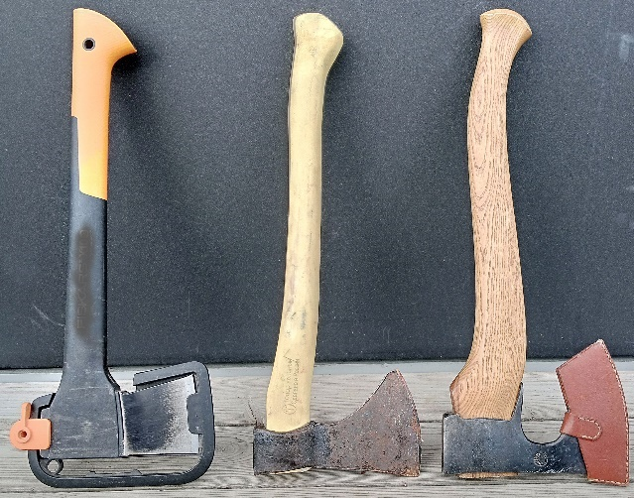

Пила подойдет любая –
- классическая двуручная («Дружба – 2» в просторечии) может быть обрезана по длине и ширине. Главное – позаботится заранее о том, чтобы плотно держались и не вылетали ручки. Специальный защитный чехол обязателен;
- «цепная» пила имеет при меньшем весе малые габариты;
- «лучковая» ножовка – также не исключенный вариант.

Костровой трос обладает своими достоинствами и недостатками: при малом объеме и весе не всегда удается найти два подходящих дерева. Кроме того, хороший костровой трос должен иметь «поводки», на которые и подвешиваются котлы, такой длины, чтобы сам трос можно было натянуть на высоте примерно 2 метра, выше голов участников. Если трос будет натянут ниже, то слишком велика вероятность того, что кто-нибудь обязательно его заденет и опрокинет котел в костер или на ноги участников. Как правило, такой переворот происходит за три минуты до готовности супа. Как минимум мы получим в итоге приготовление нового супа (чая, и т.д.) – а где взять продукты? Как максимум – тяжелые травмы – ожоги.

Таганок. Более универсален, чем трос. Возится в чехле из плотного капрона или брезента.

Поварешка. Для большой группы лучше взять две. Если поварешка имеет металлическую ручку – загните ее конец в виде крючка, и снимать котлы с костра станет удобнее.

Кухонный нож, открывашка для консервов и разделочная доска желательная составляющая кухонного набора в спортивной группе и обязательная для коммерческой (детской) группы. Разделочная доска может быть изготовлена прямо на месте, однако проще всего купить недорогую пластиковую заранее.

Костровая рукавица из плотного брезента должна сохраняться сухой. Взяться рукой в мокрой рукавице за горячую ручку котла означает получить не меньший ожог, чем без нее – только это будет ожог паром.

Набор для мытья котлов – чистящее средство, мочалка, губка.

Чехол для котлов – только из плотного капрона или брезента, яркой окраски, снабженный стропами и пряжками для крепления на (в) судне. Никаких полиэтиленовых пакетов!

Газовые, бензиновые, мультитопливные горелки применяются в небольших по составу группах (до 6 человек). Вскипятить на самой мощной из них больше 3 литров воды возможно, но очень долго.

Не забудьте, что пилы, топоры и котлы нуждаются в отдельной и специальной упаковке. Мало просто надеть брезентовую рукавицу на лезвие топора или упаковать котлы в полиэтиленовый мешок. Рукавица – соскочит, полиэтиленовый мешок – быстро порвется.

4.4. Специальное групповое снаряжение в водном туризме это
- спасательный конец.
Общие требования к СК следующие:
- веревка СК должна быть плавающей, яркой;
- мешок СК должен быть достаточно свободным, чтобы веревка при броске выходила свободно;
- карабин СК – безмуфтовый.
Длина СК выбирается из расчета максимально возможной длины броска плюс не менее 2 м. Соответственно при броске в 15 м. (очень хороший бросок!) общая длина получится 17 м. минимально. СК длиной более 20 - 22 м. не нужен.
Производятся СК как с петлей на конце, так и с карабином для транспортировки судна. По непонятным причинам не один производитель не догадался совместить два эти типа. Впрочем, такую модификацию несложно произвести самому.
Полезный совет: закрепите карабин на петле СК с помощью изоленты или любым другим способом. Были случаи, когда при работе незакрепленный карабин непостижимым образом выскальзывал из петли и терялся. Карабин для СК подбирается легкий, большого размера.

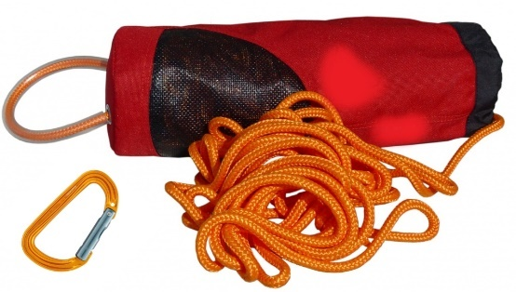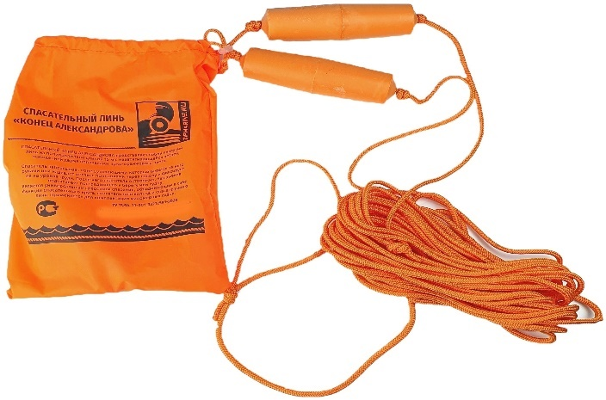
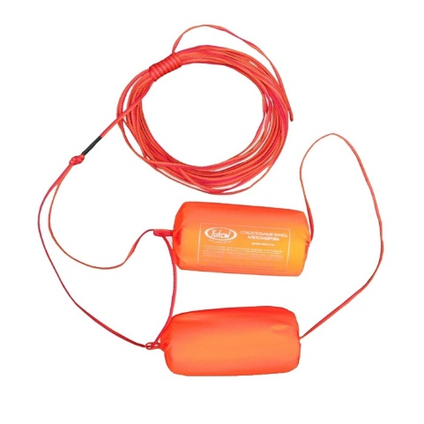

Слева – современный спасконец, он же «морковка» и «граната». Справа – тот самый «Спасательный линь (конец) Александрова». В водном туризме сейчас не применяется.

- «трамвайчик» представляет из себя короткий (до 3 м.) СК на плотном ремне с пряжкой-«самосбросом» на поясе гребца. «Трамвайчик» надевает каякер или 2-ой номер байдарки и использует для транспортировки судна или человека к берегу вместо кормовой чалки.
Преимущество Т перед чалкой состоит в том, что возможные резкие рывки приходятся не на корпус лодки, а на корпус гребца.
К сожалению, хорошей фотографии найти не удалось. Вот так «трамвайчик» можно собрать самостоятельно:

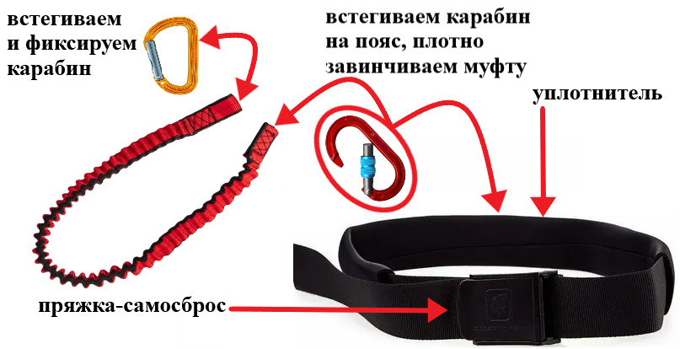

Ремнабор.
Что может сломаться в байдарке (катамаране) на маршруте? Все. А то, что не может сломаться – обязательно порвется. О камни, например.
Поэтому выход на маршрут без ремнабора – не просто риск, а риск в квадрате или даже в кубе. И если каркас байдарки вы все-таки как-нибудь почините с помощью палок и шнурков от ботинок, то как без клея поставить заплатку на разрез оболочки длиной хотя бы в пять сантиметров?
Ремнабор комплектуется на каждую лодку отдельно, плюс к тому Главный Ремонтник берет с собой еще и групповой ремнабор.
Так что, дорогие товарищи, во избежание неприятных сюрпризов, подойдем к вопросу со всей ответственностью.

1. Ремонт каркаса могут понадобится:
1.1. Для ремонта продольного набора:
- короткие трубки (дюралюминий сплав Д16Т) длиной 10-15 см. для ремонта труб диаметром 16 мм. – 18 мм. (толщина стенки 1 мм.), для трубок д. 18 мм. – 20 мм. Это – наружные муфты. При поломке стрингеров или привального бруса одеть на «перелом» снаружи, зафиксировать изолентой (скотчем).
Можно использовать трубки малого диаметра для вставки внутрь. На маршруте, если ничего под руками нет, для внутренней вставки сойдет обрезок стальной арматуры или прута. Если совсем ничего нет – ставим «шину» из плоской дощечки толщиной 1-1,5 см. и изоленты (скотча).
1.2. Для ремонта шпангоутов – те же короткие трубки для внутренних вставок. Перед установкой их, возможно, придется слегка сплющить – одним топором на обухе другого.
Количество: 4-5 шт. на 1 байдарку.
2. Запасные кницы – 4-6 шт. под разный диаметр труб.
3. Болты д. 3 мм. с шайбами и гайками – по 2 на кницу + 4 шт.: легко потерять… Для байдарок «Таймень» – болты, которые можно использовать вместо штатных креплений шпангоутов. Для остальных конструкций – присмотритесь к креплениям шпангоутов к кильсону и заранее подумайте, как и с помощью чего вы будете ремонтировать этот узел.
4. Проволока алюминиевая и стальная – пойдет в дело, когда закончатся болтики д.3. И вообще полезная вещь.

2. Ремонт оболочки («шкуры») могут понадобится:
2.1. Клей. Подумайте, сколько его вам может понадобится. Еще раз подумайте. А потом возьмите в 2 раза больше. Клей в лесу не растет…
Внимание: клей в один раз открытом тюбике имеет странное свойство высыхать, как плотно не завинчивай крышечку. Проверять состояние тюбиков необходимо перед каждым выездом.
2.2. Средство для обезжиривания поверхностей – ацетон, очищенный бензин и пр.
2.3. Заплаты яркого цвета, разного размера – вплоть до 15х100 см.
2.4. Шкурка наждачная разных номеров для зачистки оболочки и заплат.

3. «Цыганская» игла с большим ушком и толстая нитка. К сожалению, не все дыры удается аккуратно заклеить в походных условиях. Иногда случается распороть шкуру от носа до кормы. Придется шить. Заплаты поверх шва такой длины качественно приклеить также не получится. Поэтому шьем и густо промазываем шов клеем с двух сторон. И готовимся регулярно отчерпывать воду.

4. Изолента, скотч и сантехнический скотч. С помощь последнего наскоро можно заклеить небольшую пробоину. Но – ненадолго.

5. Веревочки D 3-4 мм. Много веревочек.

6. Смазка для труб («Литол» или аналог) – 1 тюбик. Перед сборкой труб смажьте их в метах соединений – проще будет разбирать.

7. Инструменты: маленькие пассатижи, отвертка-«перевертыш», кусок полотна от ножовки по металлу (10 см. обмотать изолентой, подложив тонкую пенку – получится ручка), шило.

8. Упаковка для ремнабора – твердый пластиковый контейнер по размеру. Желательно водонепроницаемый. Очень желательно. Или возите контейнер в отдельной гермоупаковке. А еще лучше 2 контейнера – отдельно для «клеевого» набора и отдельно для всего остального.

9. Большой (групповой) ремнабор отличается только тем, что
а) в нем всего больше;
б) в него можно положить настоящий инструмент, например, небольшую настоящую ножовку, маленький коловорот, напильник.

Не забывайте проверять ремнабор перед каждым выездом.

В заключении хочется пожелать вам достаточно времени для того, чтобы его хватило на внимательный подбор, подготовку и тестирование снаряжения ДО маршрута.

